厦门大学计算机科学系本科生课程

《数据库系统原理》

系统设计文档
实验名：XXXXXXXXX
组长：A

成员：A、B、C


厦门大学数据库实验室
二零一六年七月

文件状态：  [ ] 草稿  [√] 正式发布  [ ] 正在修改 | 文件标识
文件状态：  [ ] 草稿  [√] 正式发布  [ ] 正在修改 | 当前版本 | [正式版]
文件状态：  [ ] 草稿  [√] 正式发布  [ ] 正在修改 | 作 者
文件状态：  [ ] 草稿  [√] 正式发布  [ ] 正在修改 | 完成日期
版本历史
版本/状态 | 修 订 人 | 修 改 日 期 | 备 注

目录
第一部分 概述 1
1．文档说明 1
2．系统需求概述 1
第二部分 系统总体结构 1
第三部分 系统设计 1
类图 1
第四部分 数据库设计 2
1．逻辑设计 2
2．表设计 2
第五部分 界面设计 2
1．公共模块界面设计 2

第一部分 概述

1．文档说明
本文档主要包括数据库详细设计和界面详细设计讲解，所以请认真阅读，以提高开发的质量和效率。

2．系统需求概述
本软件的开发是为考试测验等无纸化而设计的，主要是提示试题的管理，试卷的管理，人员的管理和考试过程的管理这几个部分的功能。通过这个系统，学生可以很轻松的随时对自己进行多种形式的自测，也可以按规定参加正式的考试；。

第二部分 系统总体结构
本系统采用了传统的3层架构实现，如下图所示：

第三部分 系统设计

类图
系统中主要的、关键实体类关系图如下：

第四部分 数据库设计

1．逻辑设计
数据库关系图：

2．表设计
所有的表的详细设计如下：

4.1 数据库：GameCardSale所有表信息

第五部分 界面设计

1．公共模块界面设计
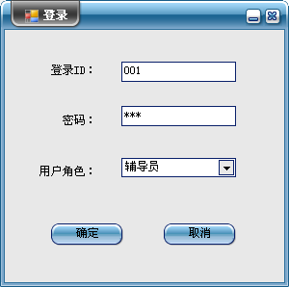
图1.1用户登陆首页
用户登陆首页要求：只有当用户名、密码、以及对应用户选择都正确时才能通过验证。密码使用*号作为掩码。
主界面的要求：根据登录用户的角色动态生成拥有不同菜单栏的主界面，帮助和退出为相同的公共菜单。
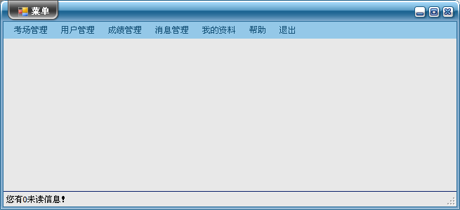
图1.2 辅导员登录后看到的主界面

